Lección 9: Simetría en acción
- Examinemos la simetría y el perímetro de figuras dobladas.

Calentamiento: Cuál es diferente: Figuras
¿Cuál es diferente?
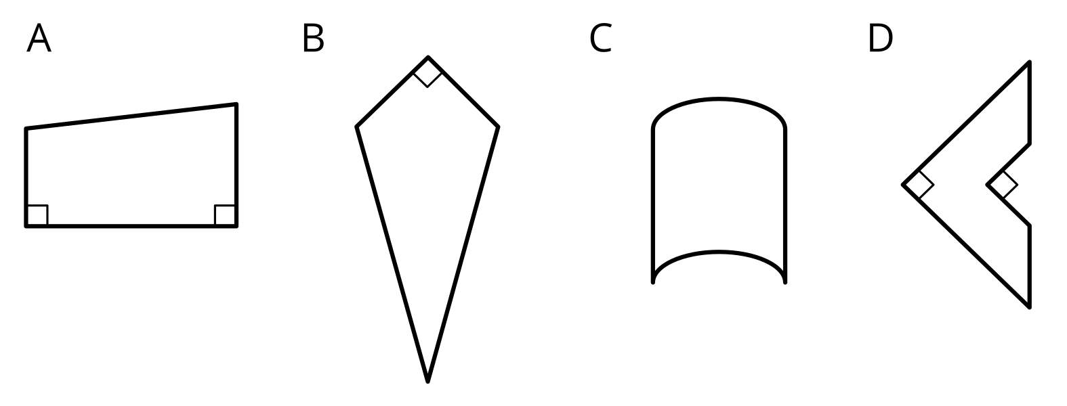

9.1: Antes y después
- Mai tiene una hoja de papel. Ella puede obtener dos figuras diferentes al doblarla a lo largo de una línea de simetría. ¿Qué forma tiene la hoja de papel antes de ser doblada?
- 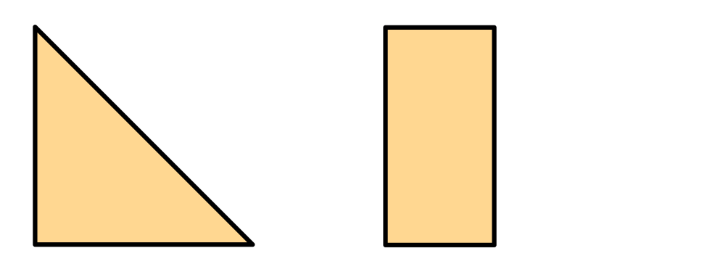
- Diego dobló una hoja de papel una vez a lo largo de una línea de simetría y obtuvo este triángulo rectángulo.
- ¿Qué formas pudo tener la hoja de papel antes de ser doblada? Explica o muestra cómo lo sabes.
- 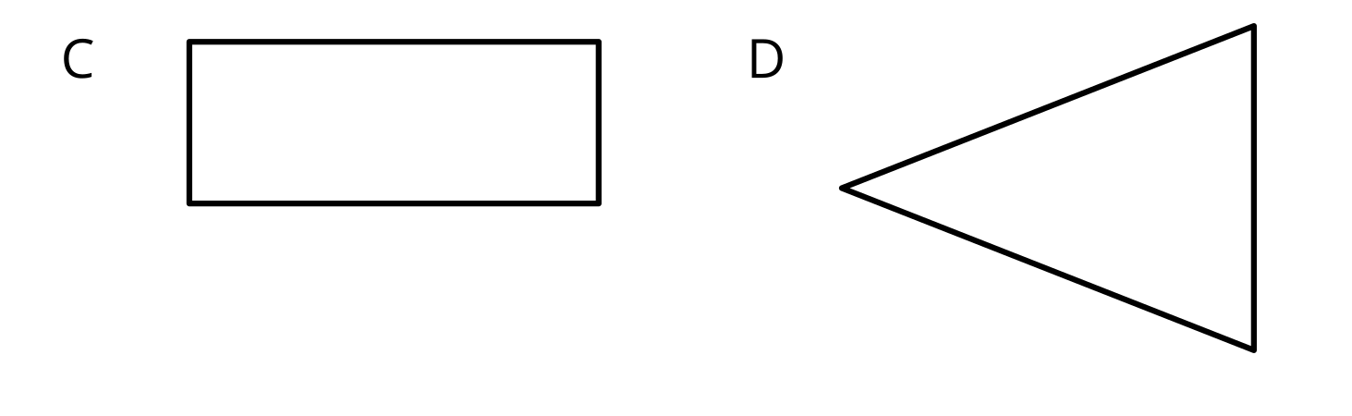
- 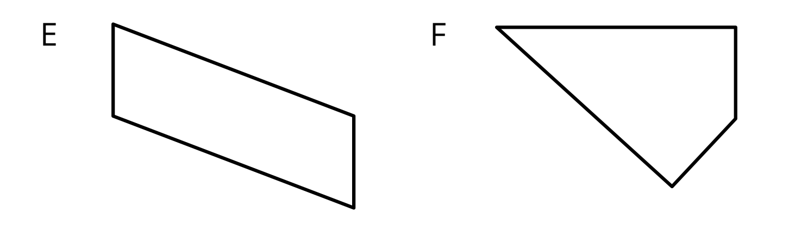

9.2: Antes y después, edición perímetro
- Jada dobló una hoja de papel a lo largo de una línea de simetría y obtuvo este rectángulo.
- 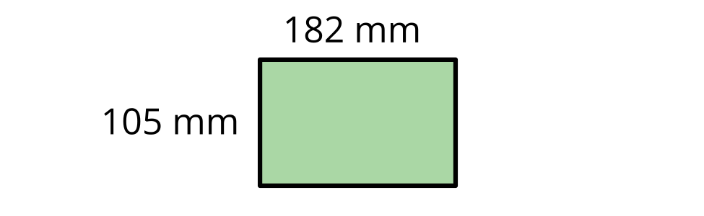
  - ¿Cómo pudo verse el papel antes de ser doblado? Haz uno o más dibujos.
  - Escribe una expresión para el perímetro del papel que no está doblado.
- Kiran dobló una hoja de papel dos veces, cada vez a lo largo de una línea de simetría, y obtuvo el mismo rectángulo que Jada.
- Muestra que cada expresión podría representar el perímetro del papel que Kiran dobló.
  - $\left(4×182\right)+\left(4×105\right)$
  - $\left(2×182\right)+\left(8×105\right)$
  - $\left(8×182\right)+\left(2×105\right)$
© CC BY 2021 Illustrative Mathematics®

